 | Amplification – TP n°2
STI2D - SIN | SIN 2.1 : Traitement de l’information
Problématique : Comment restituer un son caractérisé par un signal électrique de faible amplitude sous forme de son transmis.
Durée du TP : 3 heures.

Analyse fonctionnelle
1/ Après étude du diagramme de bloc SysML de l’amplificateur, citer les fonctions présentes dans l’amplificateur.

2/ Compte tenu du fait que l’amplificateur est destiné à amplifier des signaux audibles issus d’un microphone, donner les caractéristiques d’un signal BF. Que veut dire BF ?
Signification de l’acronyme BF :

Caractéristiques d’un signal BF issu d’un microphone :

3/ Quels sont les fonctions assurées par un préamplificateur ?

4/ Quelle différence majeure y-a-t’il entre le préamplificateur et l’amplificateur

5/ A l’aide du diagramme de bloc, identifier et encadrer les différentes fonctions sur le schéma structurel du document réponse n°1.

6/ En vous servant du schéma structurel, tracer sur le diagramme de bloc interne SysML, les alimentations en énergie électrique.

Etude de l’amplification
7/ Alimenter la maquette et injecter sur l’entrée un signal sinusoïdal de 1kHz d’amplitude 100mV.
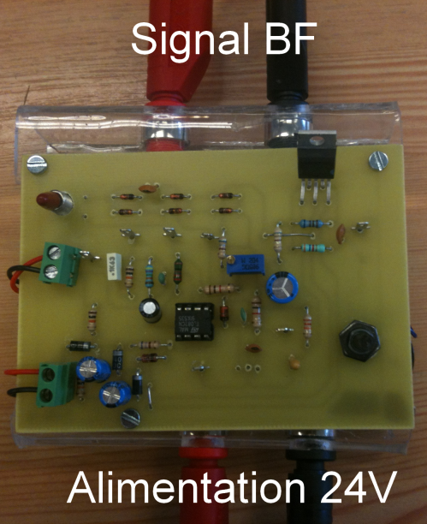
8/ Visualiser l’allure du signal aux points PT1 et PT2. Relever les deux signaux. Que peut-on conclure ?

9/ Visualiser les signaux PT1 et PT3 en vérifiant au préalable que le bouton de réglage de P1 soit tourné en butée en sens horaire. Positionné le commutateur S1 afin que le signal de sortie ne soit pas atténué. Relever les deux signaux en concordance de temps.

10/ Que peut-on dire….
- De la forme du signal :
- De la fréquence :
- De la tension moyenne :
- De la tension maximale :
- Du coefficient V_{PT3}/V_{PT1} :

11/ Au regard de la valeur du coefficient d’amplification que peut-on dire du rôle de la structure ?

12/ Expliquer le phénomène sachant que Vs= Ve . (R3+R4+P)/R3

13/ A l’aide du cours, donner le nom de cette structure.

14/ Tourner le bouton de réglage de P1 tout en visualisant, Vs.
Comment évolue cette tension ?

Etude de la saturation
15/ Quelles sont les limites maximales et minimales de la tension de sortie ? Justifier ces valeurs au regard de la tension d’alimentation.

16/ Tourner la vis de réglage en butée anti-horaire puis relever le signal

17/ Examiner le signal de sortie. Que peut-on dire….
- De la forme du signal :
- De la fréquence :
- De la tension moyenne :
- De la tension maximale :
- Du coefficient V_{PT3}/V_{PT1} :

18/ D’un point de vue fréquentiel, que peut-on dire du signal (on pourra s’appuyer sur les analyses de M. Fourrier).

19/ En mettant en action le Haut Parleur une différence de tonalité est-elle perceptible entre les deux positions extrêmes de P1 ? Justifier

20/ Actionner le commutateur S1. Relever le nouveau signal Vs lorsque la vis de réglage est en position de butée anti-horaire.

21/ En vous servant du document ressource n°2 et de la caractéristique de la diode, expliquer le phénomène de déformation.

22/ Le haut parleur utilisé possède une puissance de 0,2W. Le courant de sortie maximal du circuit TL071 est de 16mA. Le circuit peut-il à lui seul fournir la puissance au haut-parleur. Justifier l’utilisation du circuit U2 (TDA2030).

23/ Quel est le rôle de P4. On pourra se servir du schéma fonctionnel.

24/ Le circuit U2 permet une amplification en puissance. A l’aide d’une documentation constructeur, donner la puissance maximale que peut fournir ce circuit.

Document réponse n°1

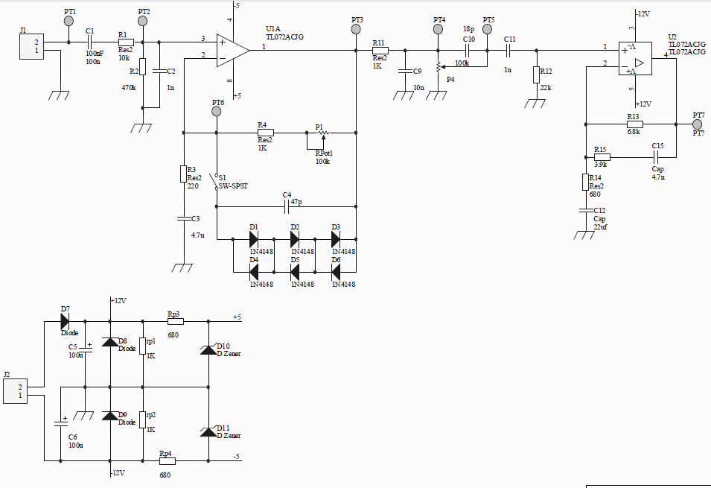
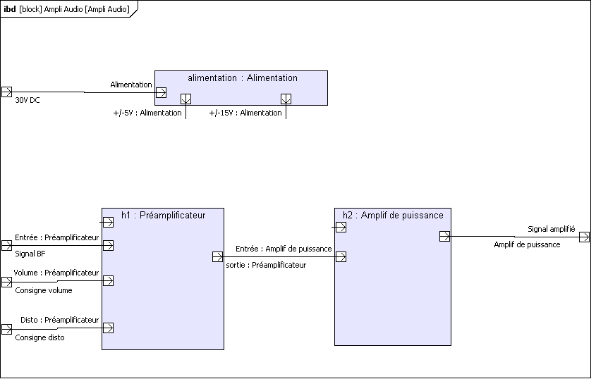

Document ressource n°1

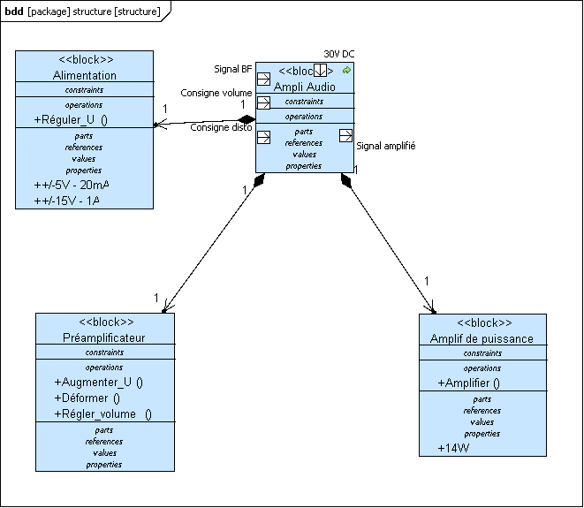
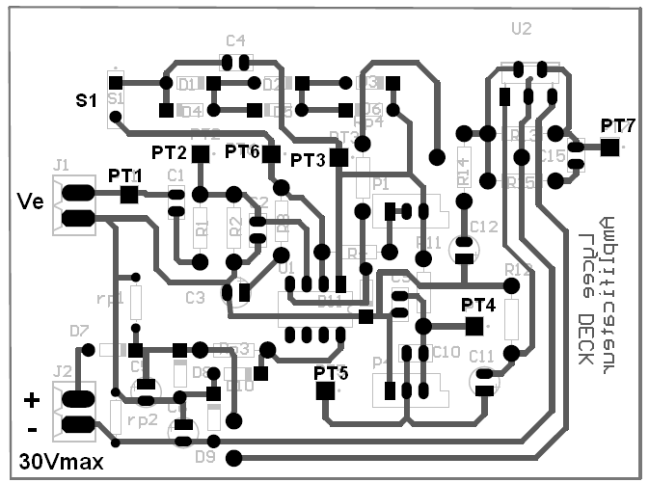
Document ressource n°2 : La diode

La diode est un dipôle constitué d'un semi-conducteur dopé N et d'un semi-conducteur dopé P formant ainsi une jonction dite "jonction PN".
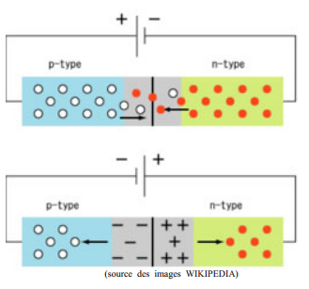
Deux branchements sont possibles :
- En direct : le bloc P est branché à la borne + du générateur et le bloc N à la borne -. les électrons vont circuler de la région N vers la région P et les trous de la région P vers la région N. Le courant circule donc. On dit et la diode est passante.
- En inverse : les porteurs de charge mobiles sont attirés vers les connexions extérieures par la présence de charges électriques de l'alimentation. Aucun courant ne circule. On dit que la diode est bloquée.

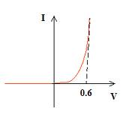
Il en résulte donc qu’en direct la diode laisse passer le courant et elle s’oppose au passage en branchement inverse.

La caractéristique d’une diode de redressement est la suivante :
Lorsque la diode laisse passer le courant, la tension à ses bornes est de l’ordre de 0,6V

Il existe différents types de diodes. Parmi les plus utilisées citons :
- Les diodes de redressement : elles permettent de redresser une tension. Elles tolèrent donc des courants directs élevés.
- Les diodes de signal (ou de commutation) : utilisées plutôt pour la mise en forme de signaux de faibles puissance (protection, portes logiques câblées, etc...)
- Les diodes zener: Elles permettent de stabiliser une tension à une valuer définie par la tension de zener
- Les diodes Schottky : utilisées pour leur rapidité de commutation et pour leur faible tension de seuil.
- Les photodiodes : il s'agit de capteurs de lumière Les diodes électroluminescente (DEL ou LED): on les utilise pour émettre de la lumière (indicateur lumineux, barrière optique, etc...)
- Les diodes électroluminescentes (LED) : utilisées pour émettre de la lumière.

